**SENARAI HARGA PAPER BAG (ukuran dalam mm)**

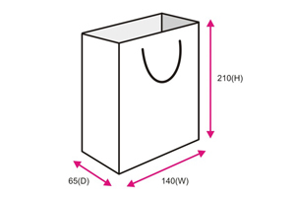

Harga bermula dari 2.60/beg

Tempahan bermula dari 250 beg

Design dicaj berasingan

Harga bermula dari 3.00/beg

Tempahan bermula dari 250 beg

Design dicaj berasingan

Harga bermula dari 2.20/beg

Tempahan bermula dari 250 beg

Design dicaj berasingan

Harga bermula dari 2.20/beg

Tempahan bermula dari 250 beg

Design dicaj berasingan

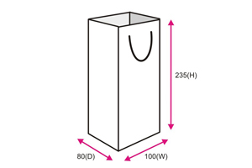

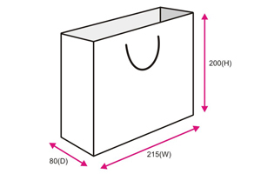

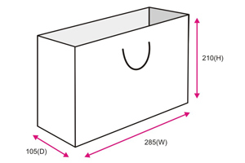

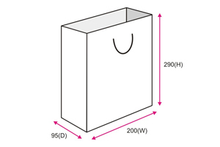

Harga bermula dari 3.20/beg

Tempahan bermula dari 250 beg

Design dicaj berasingan

Harga bermula dari 4.20/beg

Tempahan bermula dari 250 beg

Design dicaj berasingan

Harga bermula dari 2.70/beg

Tempahan bermula dari 250 beg

Design dicaj berasingan

Harga bermula dari 3.20/beg

Tempahan bermula dari 250 beg

Design dicaj berasingan

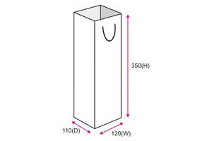

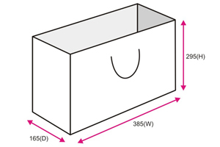

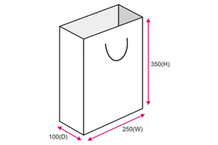

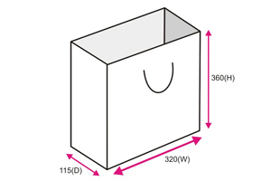

Harga bermula dari 4.20/beg

Tempahan bermula dari 250 beg

Design dicaj berasingan

Harga bermula dari 4.20/beg

Tempahan bermula dari 250 beg

Design dicaj berasingan

Harga bermula dari 4.20/beg

Tempahan bermula dari 250 beg

Design dicaj berasingan

